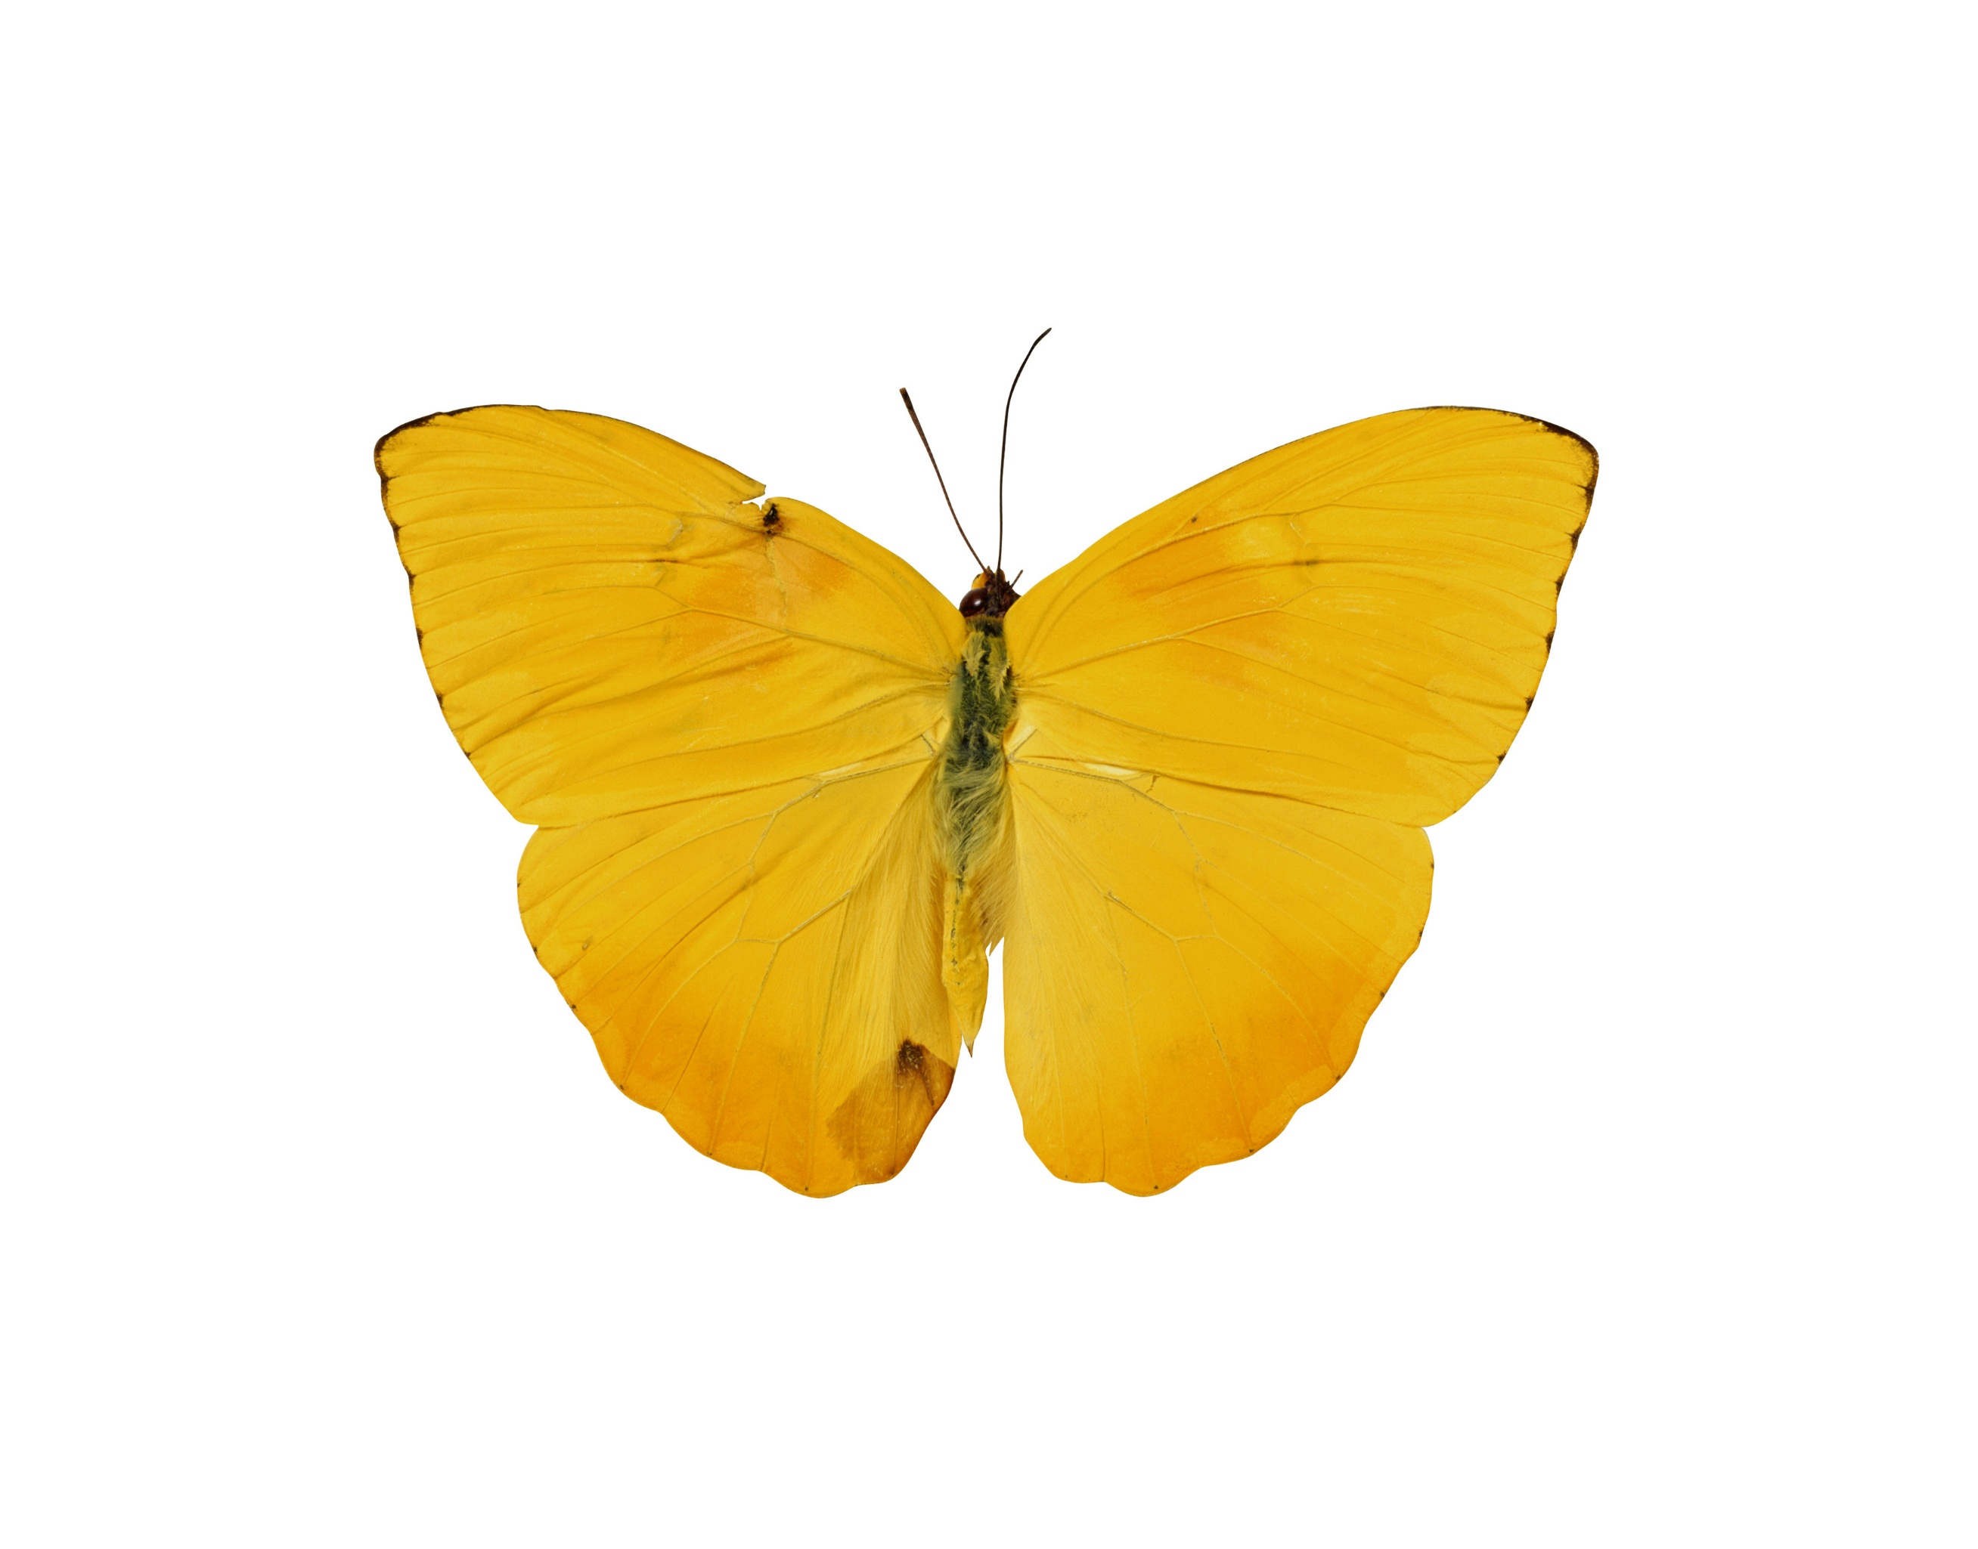

嵌入式手持终端上机实验报告

hello word  
课程名称：嵌入式系统导论  
指导教师：曹华

软工三班小组成员：

刘俊傲：U201617047

刘杨： U201617048

庾聪晖：U201617057

齐晓阳:：U201617051

赵冠华：U201617059

李晨星：U201617044

文泽宇：U201617055

黄椿宇：U201617043

蔡东鸿：U201617038

陈健豪：U201617040

# 一、实验目的

1. 使用 Python 点亮 LED 灯
2. 7 色 LED 灯实验
3. 超声波测距实验

# 二、功能需求

* 1. 让 LED 灯每隔0.5秒切换一种颜色，不停闪烁
* 2. 按钮控制 LED 灯闪烁，即按钮按下时LED灯改变相应颜色
* 3. 通过超声波传感器来达到自动测量距离

# 三、实验环境

* 硬件环境：树莓派
* 开发语言： Python

# 四、小组成员名单

* 软工1603班：刘俊傲：U201617047
* 软工1603班：刘杨:： U201617048
* 软工1603班：庾聪晖：U201617057
* 软工1603班：齐晓阳：U201617051
* 软工1603班：赵冠华：U201617059
* 软工1603班：李晨星：U201617044
* 软工1603班：文泽宇：U201617055
* 软工1603班：黄椿宇：U201617043
* 软工1603班：蔡东鸿：U201617038
* 软工1603班：陈健豪：U201617040

# 五、系统实现

1. 使用 Python 点亮 LED 灯

将树莓派连线与LED 灯相连线路：

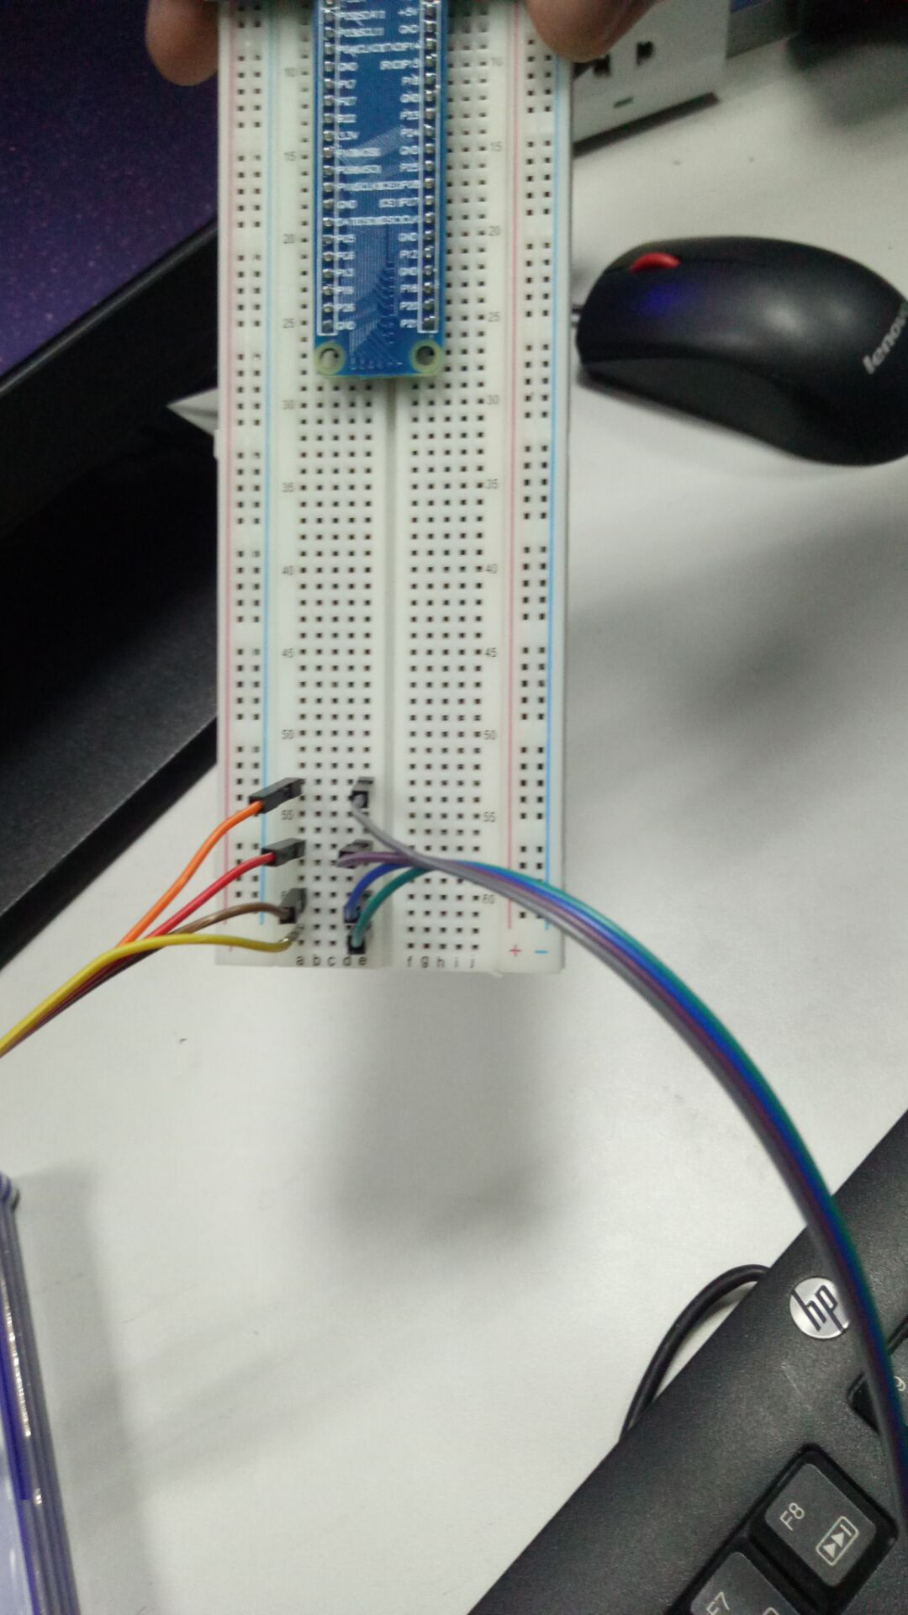

树莓派接口连接位置：13,19,26,GND

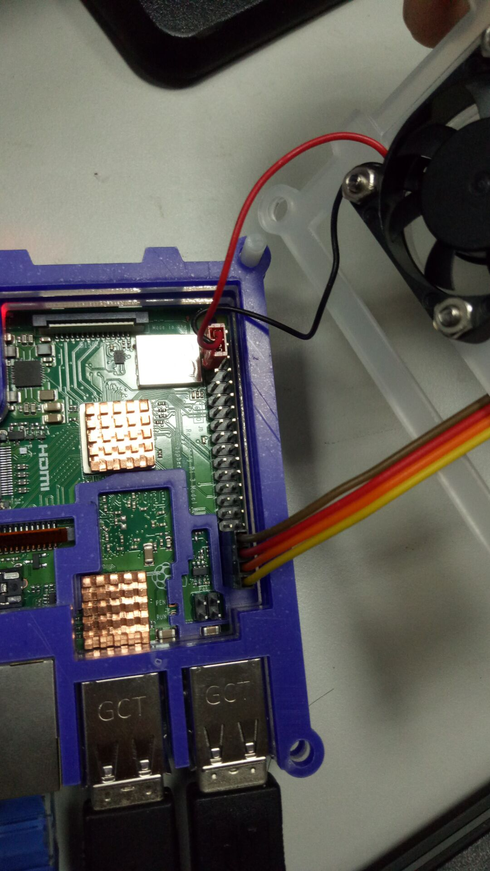

演示视频见文件：

1. 7 色 LED 灯实验

实验电路连接（树莓派端口仍是实验一的13，19，26和GND，不过增加了VCC 3.3V 端口连接）：

（实验中多次切换13，19及26端口验证了实验的正确性）

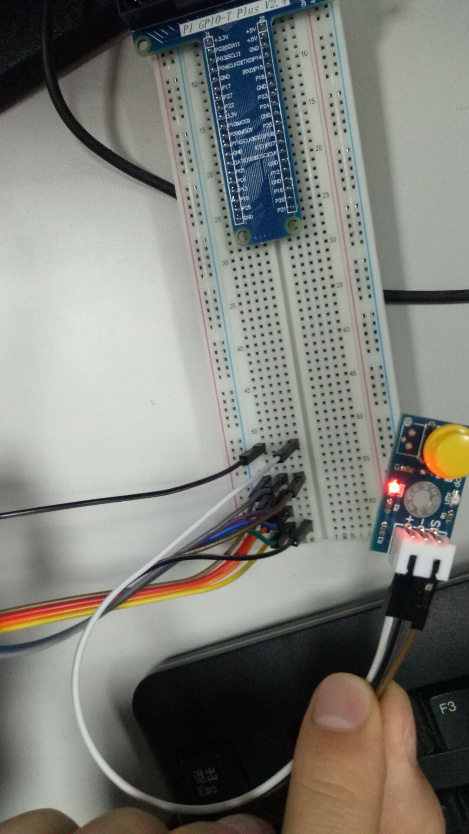

1. 超声波测距实验

实验连接线路图，分别连接的是 VCC, GND, 11,12 端口：

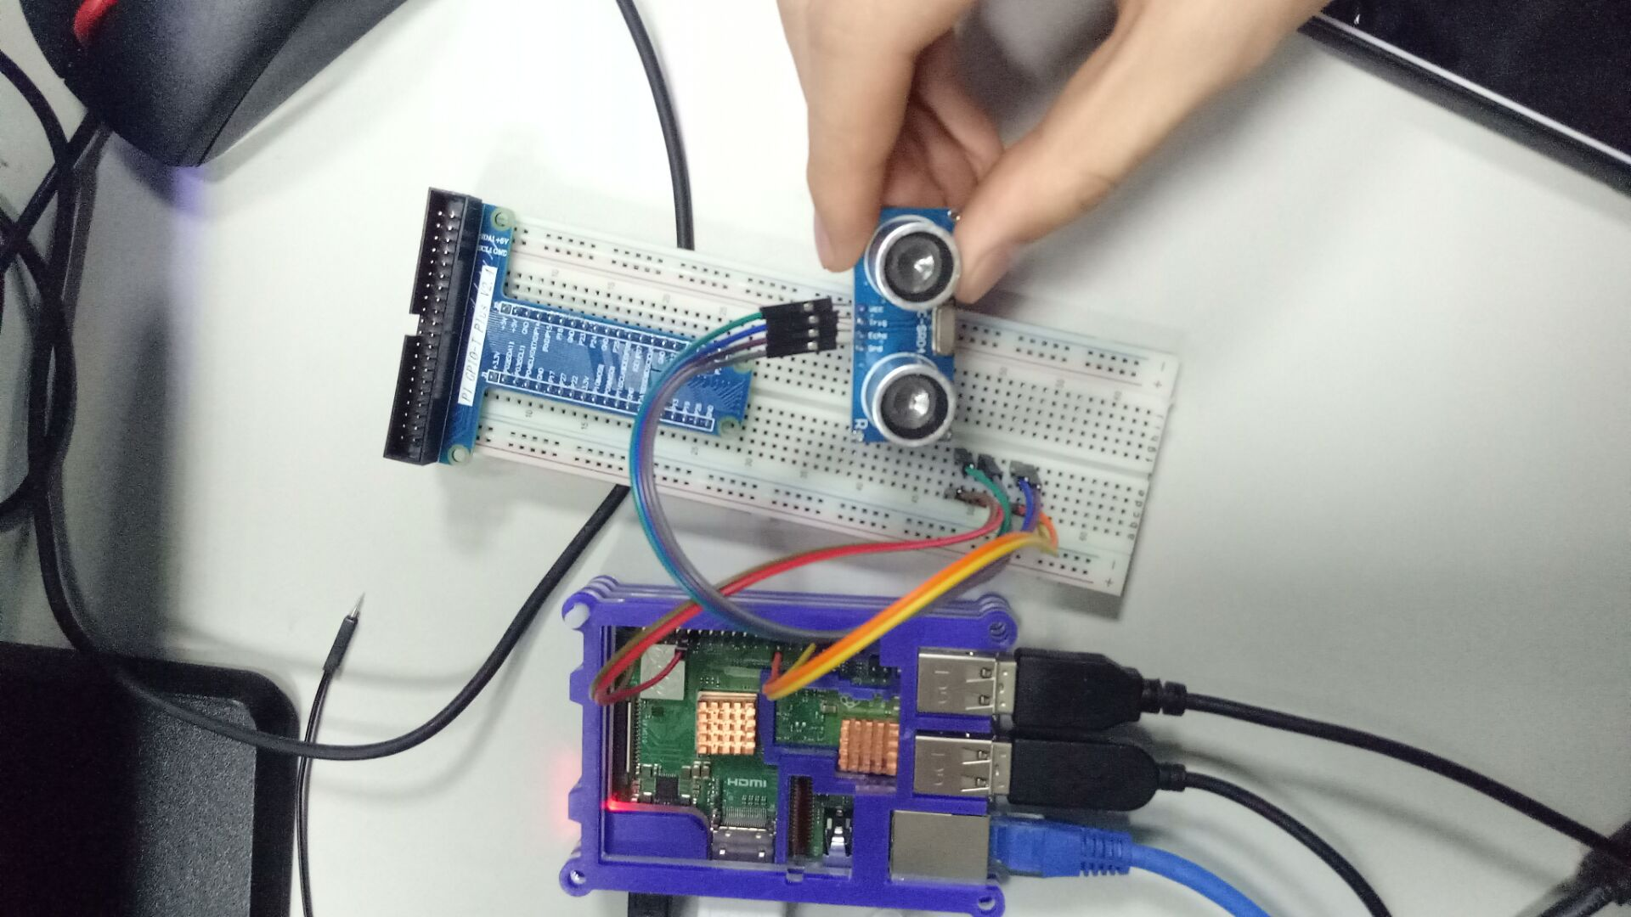

实验打印结构截图：

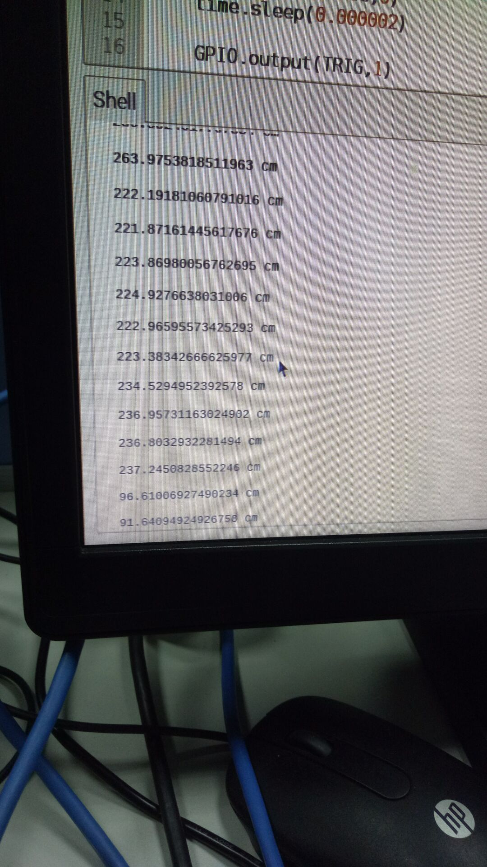

# 实验小结

1. 通过前期的树莓派的安装与相应环境配置使小组成员认识到树莓派的强大及便利性
2. 通过三个实验，使小组成员学习到如何将软件编程代码与硬件有机的结合起来
3. 本次实验使小组成员进一步认识到了嵌入式编程的魅力所在，也学习到了软硬件结合的诀窍，受益匪浅
4. 通过为期两周的实验，让我们学习到了很多，感谢曹老师孜孜不倦的教导